
APPLICATION FORM / PRIHLÁŠKA

Name of wine producer / Meno výrobcu vína:
Country of origin of wine / Krajina pôvodu vína:

Participant Information / Údaje o prihlasovateľovi:
Name of participant / Meno prihlasovateľa:
Address / Adresa:
Country / Krajina:
Telephone / Telefón:
Fax:
e-mail:
Name of director / Meno riaditeľa:
Contact person / Kontaktná osoba:
Business License Number or Personal Identification Number /IČO, alebo rodné čislo/:

I/we submit the following samples for the international wine competition13 th.TRUNKFEST 2014 Bratislava, Slovakia.
Na medzinárodnú súťažnú prehliadku vín 13. TRUNKFEST 2014 Bratislava záväzne prihlasujeme nasledovné vína.

No/č. | Name of wine-variety/známka-odroda-prívlastok | Category/ Kategória(1) | Vintage/ Rok zberu | Residual sugar/Zvyškový cukor g/l | Acidity/ Obsah titr. Kyselín g/l | Total SO2/ Celkový obsah SO mg/l | Alcohol content/Alkohol obj. % | Remarks/ Ďaľšie údaje, poznámky
1.
2.
3.
4.
5.
6.

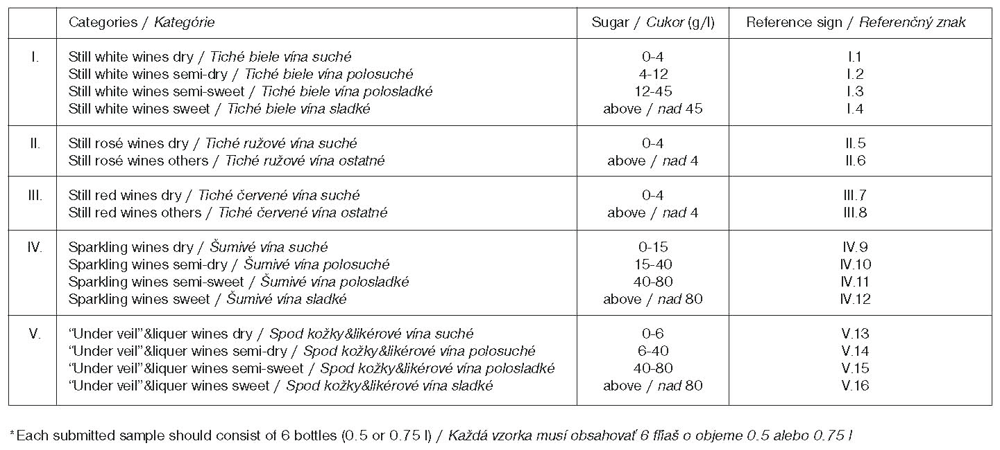

Each submitted sample should consist of 6 bottles (0,5 or 0,75l). / Každá vzorka musí obsahovať 6 fliaš o objeme 0,5 al. 0,75l).

Samples and application forms should arrive not later than 30 June 2014 at the following address:
Vzorky a prihlášku doručiť do 30.6.2014 na nasledovnú adresu:

TRUNK, spol. s.r.o., Hurbanovo nám. 8, 811 03 Bratislava, Slovak Republic
tel.: +421 2 5443 2191, e-mail: trunk@stonline.sk, www.trunk.sk

International airport Bratislava-Ivánka
*Transport documents must include the statement: For international wine competition in Bratislava, Slovak Republic
*Please send zero value proforma-invoice with samples for customs purposes.

- The handling fee for each submitted sample is EUR 50 +20% VAT.

Name of account: TRUNK, spol. s r.o.
Bank: UNI Credit Bank, Šancová 1/a, 813 33 Bratislava, Slovak Republic
Account Number: 6626439004, Bank Code: 1111, SWIFT: UNCRSKBX
IBAN: SK 9711110000006626439004

Please use your Business Licence Number or Personal Identification Number to identify yourself on the bank transfer.

- Účastnícky poplatok za každú prihlásenú vzorku je 50 EURO + 20% DPH.

Názov účtu: TRUNK, spol. s r.o.
Banka: UNICreditBank, Šancová 1/a, 813 33 Bratislava
číslo účtu: 6626439004, Kód banky: 1111, SWIFT: UNCRSKBX
IBAN: SK 9711110000006626439004

Ako variabilný symbol uveďte prosím IČO firmy, alebo svoje rodné číslo.

